MA TRẬN MÔN TOÁN GIỮA KÌ I - LỚP 4

Năm học 2024 - 2025
Mạch kiến thức | Số câu  Số điểm  Câu số | Mức 1 |  | Mức 2 |  | Mức 3 |  | Tổng
Mạch kiến thức | Số câu  Số điểm  Câu số | TN | TL | TN | TL | TN | TL | TN | TL
1. Số học: | Số câu | 2 |  |  | 1 |  |  | 2 | 1
1. Số học: | Số điểm | 1,0 |  |  | 2,0 |  |  | 1 | 2
1. Số học: | Câu số | 1,4 |  |  | 7
2. Đại lượng và đo đại lượng | Số câu |  |  | 2 |  |  | 2 | 2 | 2
2. Đại lượng và đo đại lượng | Số điểm |  |  | 2 |  |  | 2 | 2 | 2
2. Đại lượng và đo đại lượng | Câu số |  |  | 5,6 |  |  | 9,10
3. Yếu tố hình học: | Số câu | 2 |  |  |  |  |  | 2
3. Yếu tố hình học: | Số điểm | 1 |  |  |  |  |  | 1
3. Yếu tố hình học: | Câu số | 2,3
4. Toán có lời văn | Số câu |  |  |  | 1 |  |  |  | 1
4. Toán có lời văn | Số điểm |  |  |  | 2 |  |  |  | 2
4. Toán có lời văn | Câu số
Tổng | Số câu | 4 |  | 2 | 2 |  | 2 | 6 | 4
Tổng | Số điểm | 2 |  | 2 | 4 |  | 2 | 4 | 6

UBND HUYỆN TIÊN LÃNG  TRƯỜNG TIỂU HỌC TÂY HƯNG  Ngày..…tháng…. năm 2024  Lớp: ………Số báo danh:  Họ và tên: | ĐỀ KIỂM TRA ĐỊNH KÌ GIỮA HỌC KÌ I  MÔN TOÁN LỚP 4  Năm học 2024 - 2025  Mã phách  (Thời gian làm bài: 35 phút)  Giám thị 1:  Giám thị 2:

Điểm: ..............  Bằng chữ:…….  ……………….  ………………. | Giám khảo  …………………..  ………………….  …………………. | Nhận xét: .................................................................  .................................................................  ................................................................. | Mã phách
PHẦN I: TRẮC NGHIỆM (4 điểm)
Khoanh vào chữ cái trước câu trả lời đúng hoặc thực hiện theo yêu cầu:
Câu 1. (M1 – 0,5đ) Số 671 805 đọc là:
A. Sáu trăm bảy mươi mốt nghìn tám trăm linh lăm
B. Sáu trăm bảy mươi mốt nghìn tám trăm linh năm
C. Sáu trăm bảy mươi mốt nghìn tám trăm không chục năm đơn vị
D. Sáu trăm bảy mươi mốt nghìn tám trăm năm đơn vị
Câu 2. (M1 – 0,5đ) Hình bên có:
- Ba góc vuông góc
- Hai góc vuông góc
- Một góc vuông góc
- Không có góc vuông góc nào
Câu 3. (M1 – 0,5đ) Bạn An vẽ góc đỉnh O, cạnh OM, ON có số đo 90 º và góc đỉnh O, cạnh ON, OP cũng có số đo 90 º . Hình nào sau đây là hình bạn An vẽ?
N
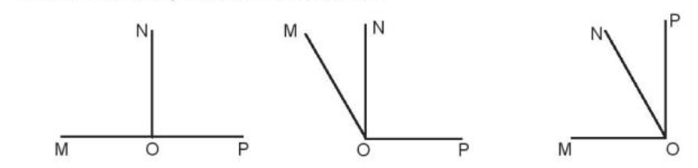

P
O
M
Hình 1 | Hình 2 | Hình 3 | Hình 4
- Hình 1 B. Hình 2
C. Hình 3 D. Hình 4

Không viết vào phần gạch chéo này

Câu 4. (M1 – 0,5đ) Chữ số 7 trong số 703 890 có giá trị là:
A. 70 000 B. 7 000 C. 700 000 D. 70
Câu 5. (M2 – 1,0đ) Đúng ghi Đ, sai ghi S
A. 5 tấn 25 kg = 525 kg B. 3m² 9dm² = 309 dm²
Câu 6. (M2 – 1,0đ) Cho bảng số liệu về thời gian đọc sách mỗi ngày của một số bạn như sau:
Tên | Việt | Mai | Quỳnh | Hùng
Thời gian | 45 phút | 50 phút | 40 phút | 60 phút
Dãy số liệu thống kê về số thời gian đọc sách của các bạn theo thứ tự từ nhiều nhất đến ít nhất là:
- 60 phút, 45 phút, 50 phút, 40 phút
- 40 phút, 45 phút, 50 phút, 60 phút
- 60 phút, 50 phút, 45 phút, 40 phút
- 50 phút, 60 phút, 45 phút, 40 phút
PHẦN II: TỰ LUẬN (6 điểm)
Câu 7. (M2 – 2,0đ) Đặt tính rồi tính
152 399 + 24 698 92 508 - 22 429 3 089 x 5 43 263 : 9
Câu 8. (M2 – 2đ) Ba ô tô chở hàng. Ô tô thứ nhất chở được 4 tạ 25 kg, ô tô thứ hai chở nhiều hơn ô tô thứ nhất 45kg nhưng ít hơn ô tô thứ ba 3 yến 7kg. Hỏi cả ba ô tô chở được bao nhiêu ki- lô- gam hàng?
Câu 9. (M3 –1đ) Hãy vẽ góc đỉnh O cạnh OP và OQ với số đo góc là 60 º.
Câu 10. (M3 –1đ) Tìm số lớn nhất có thể, biết rằng số đó sau khi làm tròn đến hàng trăm nghìn thì cho kết quả là 2 500 000.

ĐÁP ÁN VÀ BIỂU ĐIỂM BÀI KIỂM TRA ĐỊNH KÌ GIỮA HỌC KÌ I
Môn Toán – Lớp 4
Năm học 2024 – 2025

I. PHẦN TRẮC NGHIỆM (4 ĐIỂM)
 | Câu 1 | Câu 2 | Câu 3 | Câu 4 | Câu 5 | Câu 6
Câu số | B | B | A | C | S - Đ | C
Số điểm | 0,5 | 0,5 | 0,5 | 0,5 | 1,0 | 1,0
II. PHẦN TỰ LUẬN (6 ĐIỂM)
Câu 7. (M2 – 2,0đ) Tính (Mỗi phép tính đúng được 0,5 đ)
152 399 | 92 508 | 3 089 | 43 263 | 9
24 698 | 22 429 | 5 | 7 2 | 4807
177 097 | 70 079 | 15 445 | 063
 |  |  | 0
Câu 8. (M2 – 2đ)
Bài giải
Đổi 4 tạ 25 kg = 425 kg , 3 yến 7 kg = 37 kg 0,3 đ
Ô tô thứ hai chở được số kg gạo là: 0,2 đ
425 + 45 = 470 (kg) 0,3 đ
Ô tô thứ ba chở được số kg gạo là: 0,2 đ
470+ 37 = 507 (kg) 0,3 đ
Cả ba ô tô chở được số kg gạo là: 0,2 đ
425 + 470 + 507 = 1402 (kg) 0,3 đ
Đáp số: 1402 kg 0,2 đ
Câu 9. (M3 –1đ) Vẽ góc đỉnh I cạnh IA và IB với số đo góc là 60 º.
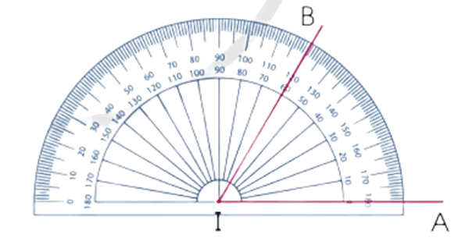
Câu 10. (M3 –1đ) Số cần tìm là 2 499 999

